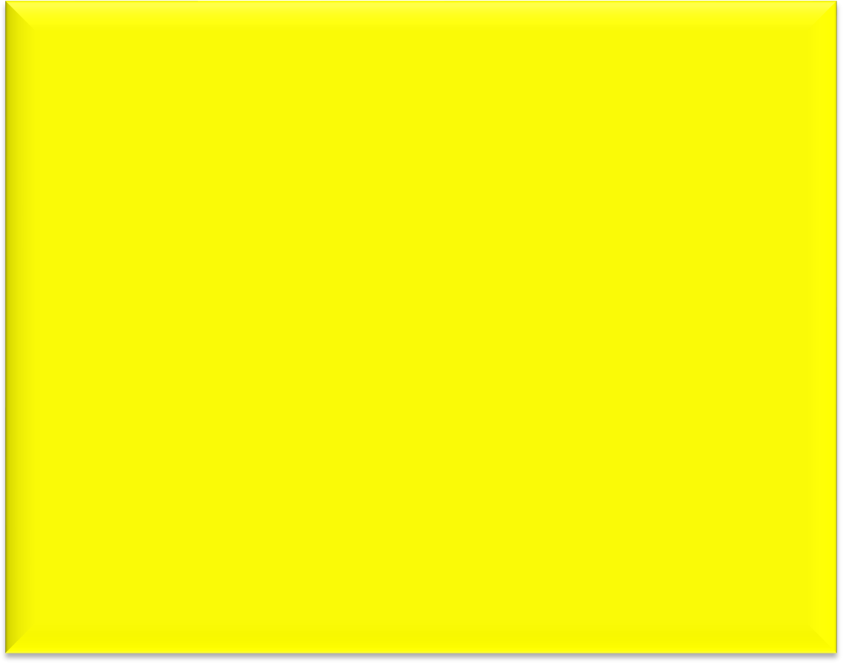

VOCABULAIRE

LES PRÉFIXES

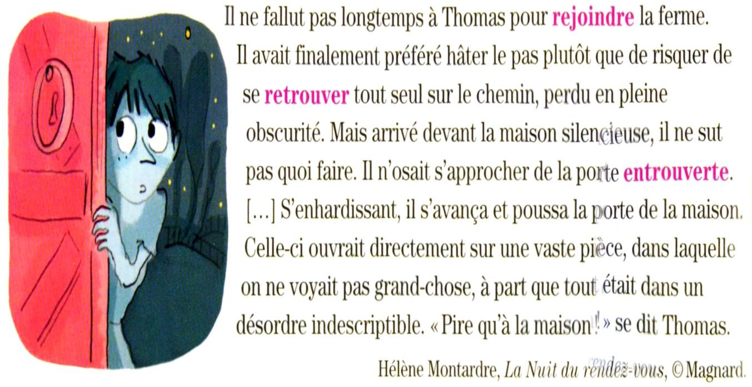

**Cherchons**

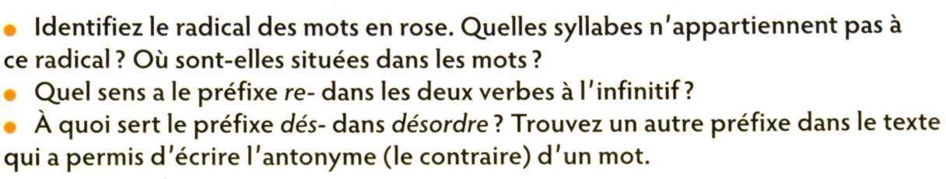

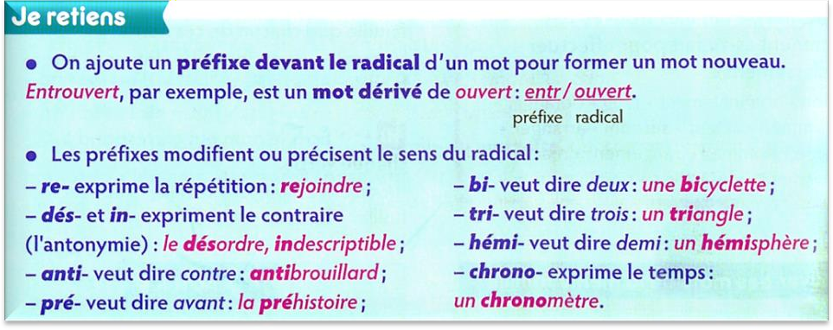

…………………………………………………………………………………………

…………………………………………………………………………………………

…………………………………………………………………………………………

…………………………………………………………………………………………

…………………………………………………………………………………………

………………………………………………………………………………………….

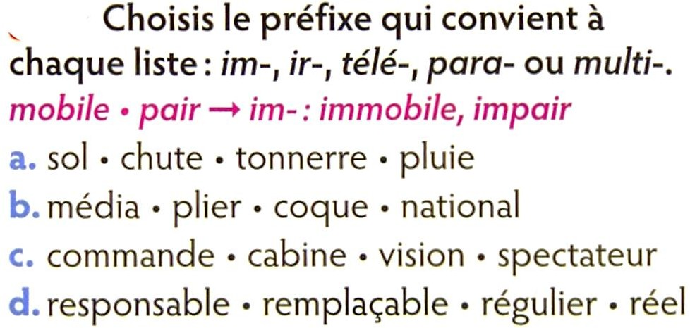

a………………………………………………………………………………………

………………………………………………………………………………………… b………………………………………………………………………………………

…………………………………………………………………………………………

c…………………………………………………………………………………………

………………………………………………………………………………………… d………………………………………………………………………………………

………………………………………………………………………………………..

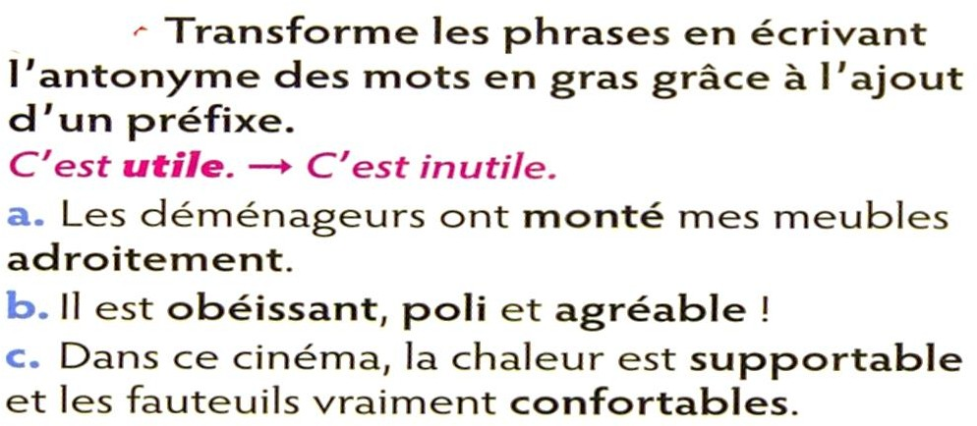

a………………………………………………………………………………………

………………………………………………………………………………………… b………………………………………………………………………………………

………………………………………………………………………………………… c…………………………………………………………………………………………

…………………………………………………………………………………………

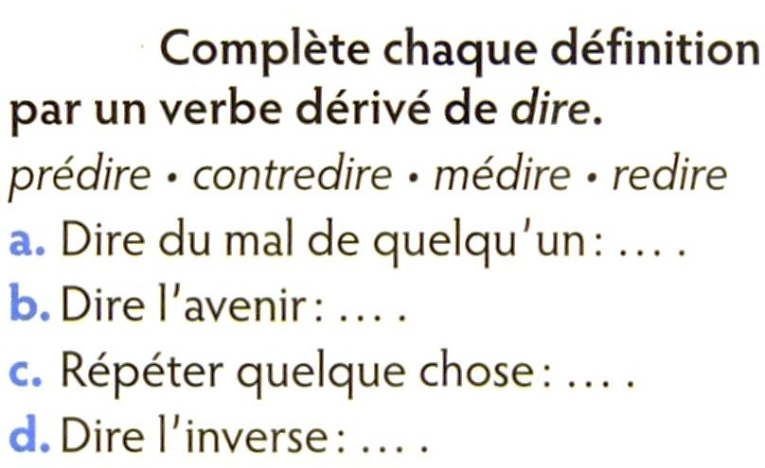

a………………………………………………………………………………………

………………………………………………………………………………………… b………………………………………………………………………………………

………………………………………………………………………………………… c…………………………………………………………………………………………

………………………………………………………………………………………… d………………………………………………………………………………………

………………………………………………………………………………………..